附件
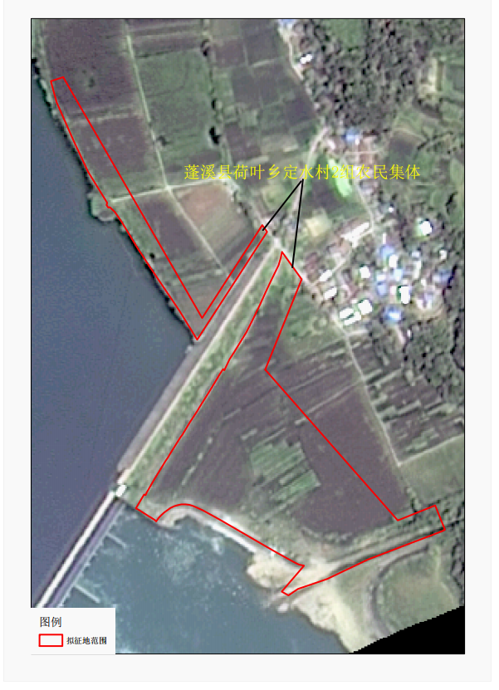
涪江三星船闸工程拟征收土地范围图

